KARRIERE

Ausgebrannte Millennials: So gelingt der Kampf gegen das Burn-out
Das eigene Umfeld stresst, der Vorgesetzte auch, Party und Streaming sollen ablenken. Klar definierte Strategien können Stress und Überforderung aber lindern.
- Facebook
- E-Mail
- Twitter
- Drucken
- Vorlesen

Kommentieren

2

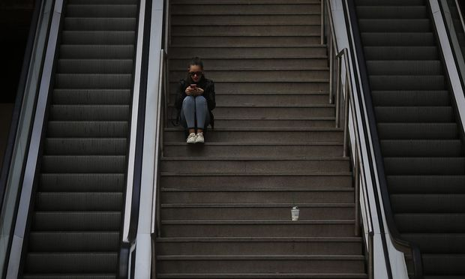
Symbolbild – (c) REUTERS (SUSANA VERA)
2 Kommentare
Julia Wenzel
08.08.2019 um 13:35
In zahlreichen Beiträgen zum „Millennial Burn-out“ manifestiert sich derzeit eine allgemeine Sorge um eine bestimmte Gruppe in der Öffentlichkeit: Junge Erwachsene, die unter Depressionen und Erschöpfung leiden. Wie die Forschung aufzeigt, sind die Bedenken berechtigt: Eine Studie des Instituts für Sozialästhetik und psychische Gesundheit der Sigmund Freud Privatuniversität wies bereits 2017 darauf hin, dass die Gruppe der unter 30-Jährigen „einen besonders hohen Anteil an Personen im Burn-out-Erkrankungsstadium“ aufweist. Offensichtlich quält nicht nur Manager und Führungskräfte, sondern auch viele junge Erwachsene jener Druck, den die moderne (Arbeits-)Welt auf sie ausübt. Doch was tun gegen die Erschöpfung? Und wer genau leidet da eigentlich?
Die Auseinandersetzung mit dem Thema begann spätestens mit dem im Jänner veröffentlichten Essay der US-Autorin Anne Helen Petersen „How Millennials Became The Burnout Generation.“ Die seither anhaltende Diskussion ist allerdings alles andere als unproblematisch, wird dabei doch meist versucht, das Porträt einer gesamten Generation Y (Jahrgang 1984 bis 1999) zu zeichnen. Gemeinsam- und Gleichzeitigkeit werden suggeriert, wo meist keine sind.

Milieu-oder Generationsproblem?
Die Pauschalisierung der Millennials zu einer homogenen Gruppe, die geschlossen an Erschöpfung leidet, greift zu kurz. Denn der allgemeine Erschöpfungszustand „betrifft ja nur die High Potentials“, wie Jugendforscherin Beate Großegger betont. Ergo jene „Supertalente, denen die Wirtschaft nachjagt“. Eine Gruppe von Jagenden einer persönlichen, steilen Karriere, eigeninitiativ und erfolgsorientiert, nicht selten in einem bildungsnahen Umfeld geboren, bestens ausgebildet. Sie bilden die soziale Elite ihrer Generation.
Jedoch eine, die oft am „Phänomen der Selbstüberschätzung“ leidet: „Sie spielen ein sehr bewusstes Steigerungsspiel, arbeiten permanent an einer noch besseren Performance“, sagt Großegger. „Das laugt aus.“ Die eigenen Eltern wirken dabei nicht selten als weitere Quelle von Stress und Leistungsdruck. „Die Eltern sehen, dass sich die Welt so dynamisch verändert.“ Eine höchstmögliche Bildung der Kinder wird angestrebt. Allerdings: „Überzogene Bildungshoffnungen erzeugen Druck.“

Junge Gehirne ohne Zeit für Pause
Von einem generationsspezifischen oder -übergreifenden Phänomen könne aber kaum die Rede sein. Im Gegenteil: Die breite Masse der Jugendlichen und jungen Erwachsenen würde diesem Idealbild nicht entsprechen, ihre Prioritäten demnach anders setzen. Nach dem Motto: „Ich arbeite, um zu leben und nicht umgekehrt.“ Ist das Millennials-Burn-out also nicht viel mehr als die Manifestation einer medialen Sorge um ausgebrannte, junge Eliten?
Zahlen der Wiener Gebietskrankenkasse weisen zumindest daraufhin, dass die Anzahl der Krankenstandsfälle in Bezug auf Erschöpfung und Stress insbesondere bei akuten Krisenfällen sehr hoch ist. Seit Jahresbeginn meldeten sich insgesamt 5483 WGKK-Versicherte wegen Erschöpfung und Stress krank. 86 Prozent davon (4714 Fälle) taten dies wegen einer „akuten Belastungsreaktion“. Im Vergleichszeitraum 2018 waren es ähnlich viele Fälle (4560).
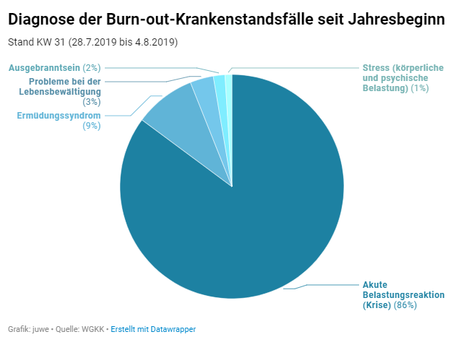
Durchschnittlich dauert der Krankenstand insbesondere bei der Diagnose „Probleme bei der Lebensbewältigung“ lange: 40,9 Tage melden sich Betroffene mit diesem Krankheitsbild krank. Am kürzesten sind Patienten, die unter „Stress“ leiden, im Krankenstand (19,8 Tage). Wie viele davon Millennials sind, wird jedoch nicht erfasst. Eine hohe Dunkelziffer scheint wahrscheinlich.
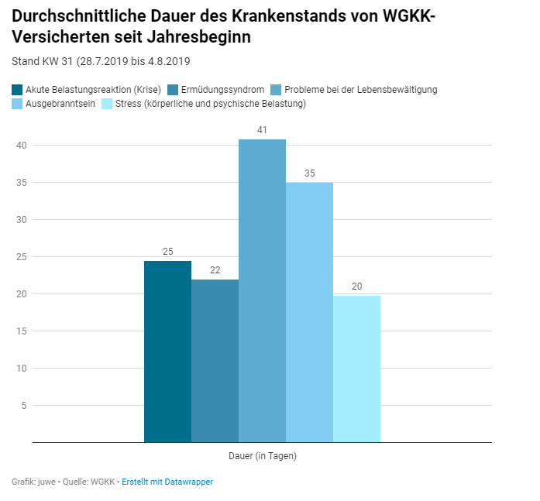

Zukunftsängste und Unsicherheit bei Jungen gibt es jedenfalls auch fernab von Eliteschulen, Traineeships und Führungskadern. Einkommensunterschiede, Jobunsicherheit, Klimakrise machen Angst. Hinzu kommt eine Überreizung durch ständige Erreichbarkeit. Die Beschleunigungslogik der digitalen Welt würde alle treffen. „Auch denen wird Multitasking abverlangt“, sagt Großegger. Ein Phänomen, das die Jugendforscherin kritisch sieht. Studien würden regelmäßig belegen, dass Multitasking nicht möglich sei, sondern bloßes „Hin- und Herswitchen“ zwischen mehreren Tätigkeiten. „Der Multitaskingmythos, den unsere Gesellschaft huldigt, produziert Stress.“ Psychologen und Neurologen bezeichnen die Stressphänomene deshalb eher als Entwicklungskrise denn als Burn-out. Junge Gehirne haben schlicht keine Zeit für eine Pause, das mache das Emotionssystem instabil und angespannt.

Strategien gegen die Selbstüberforderung
Streaming und Party dienen als Ablenkungen von Ängsten und Erschöpfung, die Ersatzbefriedigung wird im Konsum gesucht. Aber meist nicht gefunden. Oliver Scheibenbogen, Klinischer Psychologe am Institut für Sozialästhetik und psychische Gesundheit der Sigmund Freud Privatuniversität sowie Co-Autor der Studie, verweist auf konkrete Maßnahmen zur Burn-out-Prophylaxe. „Besonders beim Berufseinstieg braucht es Betreuung und Schulung.“ Betroffene würden gerade zu Beginn der Karriere die eigenen Bedürfnisse hinter die Bedürfnisse der Firma stellen.
Das zu vermeiden benötige gute Führung, insbesondere was die Abarbeitung von konkreten Aufgaben betreffe. Der Psychologe betont erneut: „Multitasking gibt es einfach nicht.“ Viel mehr handle es sich um ein „ständiges Unterbrechen von Routinen“, das noch dazu nachhaltige Effekte auf die psychische Gesundheit habe. Bei Kindern sei ADHS, bei Erwachsenen Depressionen und Burn-out eine Spätfolge davon. Burn-out trete immer dann verstärkt auf, wenn Freiheit und Eigenständigkeit eingeschränkt würden. Aktuell gebe es einen Hang zum „Überregeln und Übercontrollen“, sagt Scheibenbogen. Prozesse würden bis ins kleinste Detail beschrieben. „Wenn ich aber selber entscheiden kann, wann ich was mache, dann kann ich eine viel höhere Last aushalten.“
"Der Multitaskingmythos, den unsere Gesellschaft huldigt, produziert Stress."
Beate Großegger

Outlook abdrehen und Digital Detox einplanen
Die Prophylaxe fängt bei ganz konkreten Maßnahmen an: Das Abschalten des Benachrichtigungssystems von Outlook, das zu einer ständigen „Distract-Bedingung“ führe, sei ein erster Schritt. „Insbesondere Junge glauben, dass sie jede Mail innerhalb von 15 Minuten beantworten müssen“, sagt Scheibenbogen. Hier habe die jeweilige Führungskraft eine „klare Fürsorgepflicht“, selbstauferlegten Druck abzubauen.
Relevant sei die Betonung der Selbstfürsorge nicht nur für „Supertalente“: „Die Leistungsmaximierung fängt schon beim Lehrling an, das spielt sich unter normalen Jugendlichen genau so ab.“ Wert sei man oft nur dann etwas, wenn man etwas leiste. Dass aber Genuss und Freizeit ebenfalls was wert sind, werde kaum geschult. Wie Studien aus Großbritannien zeigen würden, führten moderne Bürokonzepte (Open Space und Shared Deks) zu einer Zusatzbelastung. „Das überfordert viele Führungskräfte, Regeln zu geben, wie sich Mitarbeiter dort zu verhalten habe“, sagt Scheibenbogen. „Sie wollen nicht maßregeln, wenn jemand zum Beispiel ständig zu laut telefoniert.“
"Dass aber Genuss und Freizeit ebenfalls was wert sind, wird kaum geschult."
Oliver Scheibenbogen
In diesem Kontext aus neuer Arbeitswelt und detaillierten Anforderungen sind Regeneration und Selbstfürsorge wesentliche Teile der Prophylaxe. Aus- und Ruhezeiten sowie allfälliger „Digital Detox“ sollten wie Termine im Kalender geplant werden. Die Fähigkeit zur Entspannung und zum Genießen müsste schon in der Schule gelehrt werden. Scheibenbogen: „Das gehört in den Psychologieunterricht, vielleicht auch in die Biologie.“ Jugendforscherin Großegger verweist auf die nötige Abwechslung von Arbeits- und Regenerationszeiten. „Sabbaticals werden noch wichtiger werden“, sagt sie. „Also reinbeißen, reinarbeiten und dann wieder ein längeres Zeitfenster haben, das frei verfügbar ist.“
Die Experten sind sich einig: Beziehung, Erfolg und Regeneration bilden die Basis für psychische Gesundheit. „Die Arbeitswelt, auf die wir zusteuern, schafft gute Chancen für resiliente junge Menschen“, sagt Großegger. Sich aber realistische Ziele zu setzen, sei wichtig. „Man darf ihnen aber auch nicht alle Probleme abnehmen.“

